HƯỚNG DẪN SỬ DỤNG E_Trader

MỤC LỤC
I. Giới thiệu 3
II. Mục đích 3
III. Các chú ý 3
IV. Nội dung chương trình 3
1. Chức năng hệ thống 4
2. Giao dịch 4
3. Báo cáo 4
4. Dịch vụ 4
5. Thông tin cá nhân 4
V. Hướng dẫn sử dụng 4
1. Tải phần mềm 5
2. Cài đặt eTrader 5
3. Tháo bỏ phần mềm 9
VI. Chức năng hệ thống 10
1. Đăng nhập 10
2. Đăng xuất 10
3. Thoát 11
4. Thông tin chương trình 11
VII. Thông tin cá nhân 11
1. Xem thông tin tài khoản 11
2. Đổi mật khẩu 12
VIII. Giao dịch 13
1. Đặt lệnh 13
2. Ứng trước tiền bán chứng khoán tại Ngân hàng Đông Á 24
IX. Báo cáo 26
1. Thông báo kết quả giao dịch chứng khoán 26
2. Sổ theo dõi tiền gửi thanh toán bù trừ 26
3. Sổ lệnh giao dịch 27
4. Báo cáo giao dịch theo chứng khoán (chưa phí giao dịch) 27
5. Báo cáo chi tiết giao dịch tiền 28
X. Dịch vụ 29
1. Cảnh báo chứng khoán 29
2. Đăng ký dịch vụ gởi tin nhắn SMS 30
3. Thay đổi dịch vụ SMS 31

- Giới thiệu

Chào mừng bạn đã sử dụng phần mềm eTrader - phần mềm quản lý danh mục hiệu quả dành cho các nhà đầu tư thành công.

Được cung cấp bởi Công ty Cổ phần Chứng khoán Gia Quyền (gọi tắt là EPS), eTrader là một chương trình chạy trên máy tính (desktop) - ngoài ba cách giao dịch thông thường là: giao dịch tại sàn, gọi điện thoại hoặc giao dịch trực tuyến (internet) - nhằm giúp cho nhà đẩu tư có thể tự đặt lệnh và quản lý danh mục chứng khoán của mình.

Với giao diện của một chương trình desktop, eTrader giúp bạn dễ dàng thao tác để thực hiện các chức năng được cung cấp thật nhanh chóng, hiệu quả và bảo mật (thông qua việc chứng thực Mật khẩu và PhoneCode mà Công ty cung cấp cho khách hàng sau khi mở tài khoản).

Các chức năng được hỗ trợ bao gồm:

- Đặt lệnh giao dịch Mua/Bán/Hủy/Sửa giá.
- Xem kết quả đã khớp kệnh trong ngày.
- Xem thông tin chứng khoán trên Thị trường.
- Xem chi tiết danh mục đầu tư, bao gồm tình trạng của chứng khoán trong danh mục
- Thực hiện Ứng trước tiền mua chứng khoán ở EPS.
- Xem sao kê giao dịch chứng khoán và giao dịch tiền của bạn ở EPS.
- Đăng ký dịch vụ nhận cảnh báo qua tin nhắ trên di động (SMS).
- Đăng ký mua thêm/thay đổi các gói cước nhận tin nhắn SMS.
- Xem chi tiết thông tin về chủ tài khoản giao dịch chứng khoán.
- Thay đổi thông tin mật khẩu để đăng nhập phần mềm eTrader.
- Mục đích

Mục đích của tài liệu này là nhằm hỗ trợ cho người sử dụng (khách hàng của EPS) có thể hiểu, cài đặt và sử dụng chương trình một cách dễ dàng.
- Các chú ý
Một số lưu ý trong khi đọc hướng dẫn sử dụng:

- Người dùng được nhắc tới trong tài liệu chính là người sử dụng chương trình eTrader.
- Các ô nhập liệu có dấu sao màu đỏ (*) là các ô bắt buộc phải có dữ liệu, tức là người dùng phải nhập liệu.
- Nội dung chương trình

Phần mềm eTrader gồm có các chức năng chính như sau:
    - Chức năng hệ thống
- Đăng nhập: là chức năng đầu tiên để có thể chứng thực bạn là người dùng hợp lệ, đã đăng ký tài khoản GD chứng khoán tại EPS.
- Đăng xuất: khi bạn muốn logout khỏi tài khoản đang sử dụng và chưa muốn tắt chương trình.
- Thoát: khi bạn muốn tắt chương trình.
- Thông tin chương trình: cho phép bạn xem thông tin của phần mềm .
    - Giao dịch
- Đặt lệnh giao dịch: cho phép bạn tự đặt lệnh giao dịch.
- Ứng trước tiền bán chứng khoán tại Ngân hàng Đông Á: bạn sẽ được ứng trước tiền bán chứng khoán.
  - Lưu ý :
    - Tiền bán chứng khoán phải về tại tài khoản ngân hàng Đông Á.
    - Giao dịch khớp phải có giá trị lớn hơn số tiền ứng tối thiểu mà ngân hàng Đông Á quy định.
    - Một giao dịch khớp chỉ được ứng một lần.
    - Một hợp đồng ứng trước ứng với một giao dịch khớp.
    - Thời gian ứng trước từ 8h đến 16h (trừ thứ bảy, chủ nhật, ngày lễ).
    - Báo cáo
- Kết quả giao dịch chứng khoán
- Theo dõi thanh toán bù trừ theo tài khoản
- Sổ lệnh giao dịch
- Báo cáo giao dịch theo chứng khoán (chưa phí giao dịch)
- Báo cáo chi tiết giao dịch tiền cho tài khoản
    - Dịch vụ
- Đăng ký dịch vụ cảnh báo chứng khoán: bạn nhận sẽ được được tin nhắn qua di động nhằm thông báo tình trạng giá của mã chứng khoán quan tâm. Từ đó, bạn sẽ có những quyết định kịp thời để tăng hiệu quả đầu tư.
- Mua/Thay đổi dịch vụ SMS: khi bạn đã sử dụng hết số lượng tin nhắn và có nhu cầu mua thêm hoặc đổi gói tin nhắn
    - Thông tin cá nhân
- Xem thông tin tài khoản: hiển thị thông tin tài khoản của bạn đã đăng ký tại EPS
- Đổi mật khẩu: cho phép bạn thay đổi mật khẩu mới nhằm bảo mật thông tin tài khoản
- Hướng dẫn sử dụng
Để sử dụng được phần mềm eTrader, bạn cần thực hiện các bước sau:

- Download chương trình này từ website của Công ty Chứng khoán Gia Quyền theo địa chỉ:

http://esms.eps.com.vn/apps/E_Trader/ETrader.zip

- Sau khi download thành công, bạn sẽ nhận dược file ETrader.zip. Dùng chương trình giải nén WinRar hoặc WinZip để giải nén file vừa download
- Kích hoạt file setup.exe để tiến hành cài đặt eTrader. Bạn nên chấp nhận các thông số mặc định của chương trình cài đặt.
- Sau khi cài đặt eTrader xong, bạn tiến hành khởi động lại eTrader bằng cách double-click icon  của phần mềm eTrader trên desktop
    - Tải phần mềm

* Trước hết, bạn cần chắc chắn là máy tính đã được kết nối Internet

Để tải phần mềm eTrader về máy tính, bạn download chương trình này từ website của EPS theo địa chỉ:

http://esms.eps.com.vn/apps/E_Trader/ETrader.zip
    - Cài đặt eTrader

* Trước hết, bạn cần chắc chắn là máy tính đã được kết nối Internet
* Bạn nên chấp nhận các thông số mặc định của chương trình cài đặt.

- Sau khi download thành công, bạn sẽ nhận dược file ETrader.zip. Dùng chương trình giải nén WinRar hoặc WinZip để giải nén file vừa download
- Kích hoạt file setup.exe để tiến hành cài đặt eTrader.



Click Next để tiếp tục



Click Next để tiếp tục

Click Next để chương trình tiếp tục thực hiện việc cài đặt

Nhấn Close để hoàn tất cài đặt.

- Double-click icon của phần mềm eTrader trên desktop



Chương trình sẽ tự động cập nhật các chức năng mới nhất được cung cấp trước khi bạn có thể đăng nhập phần mềm.
    - Tháo bỏ phần mềm
Để gỡ bỏ phần mềm eTrader ra khỏi máy tính, bạn cần thực hiện:

- Click Start /Control Panel /Add or Remove Programs /Chọn dòng E_Trader /Chọn Remove .

Sau khi tháo gở thành công, dòng eTrader không còn trong danh sách phần mềm của máy tính.

- Đóng cửa sổ Add or Remove Programs.
- Chức năng hệ thống
    - Đăng nhập
Người dùng phải đăng nhập vào hệ thống bằng đúng tên đăng nhập, mật khẩu và phonecode của mình đã được cấp khi mở tài khoản giao dịch để có thể sử dụng chương trình.

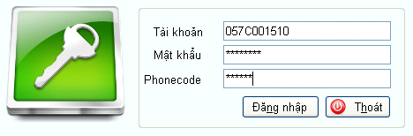

Phonecode: là 1 dãy 6 chữ số được cung cấp cho khách hàng khi mở tài khoản tại EPS.

- Kích hoạt:
- Cách 1:
  - Bước 1: Chọn menu "Hệ thống".
  - Bước 2: Chọn "Đăng nhập".
- Cách 2:
  - Bấm chọn nút F2 trên bàn phím.
- Đăng nhập:
  - Bước 1: Nhập vào tài khoản.
  - Bước 2: Nhập vào mật khẩu.
  - Bước 3: Nhập vàp phonecode.
  - Bước 4: Nhấn chọn nút “Đăng nhập” để tiếp tục sử dụng các chức năng của chương trình hoặc nhấn chọn nút “Thoát” để thoát, không đăng nhập nữa.
    - Đăng xuất
Khi người dùng không sử dụng các chức năng trong chương trình nữa nhưng không muốn thoát khỏi màn hình eTrader thì có thể đăng xuất mà không cần thoát

- Kích hoạt:
- Cách 1:
  - Bước 1: Chọn menu "Hệ thống".
  - Bước 2: Chọn "Đăng xuất".
- Cách 2:
  - Bấm chọn nút F3 trên bàn phím.
    - Thoát
Khi người dùng không còn muốn thao tác trên các chức năng trong chương trình nữa và thoát khỏi màn hình chính của eTrader, chức năng này sẽ được sử dụng
- Kích hoạt:
- Cách 1:
  - Bước 1: Chọn menu "Hệ thống".
  - Bước 2: Chọn "Thoát".
- Cách 2:
  - Bấm chọn cùng lúc tổ hợp phím “Alt + O”.
    - Thông tin chương trình
Hiển thị thông tin bản quyền của chương trình
- Kích hoạt:
  - Bước 1: Chọn menu "Hệ thống".
  - Bước 2: Chọn "Thông tin chương trình".

- Thông tin cá nhân
    - Xem thông tin tài khoản
Khi người dùng muốn xem thông tin Tài khoản của mình, chức năng này sẽ được sử dụng

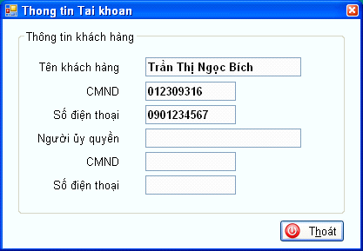

- Kích hoạt:
  - Bước 1: Chọn menu "Thông tin cá nhân"
  - Bước 2: Chọn "Xem thông tin cá nhân"
- Thoát:
  - Chọn "Thoát" để thoát khỏi màn hình này
    - Đổi mật khẩu
Được sử dụng khi người dùng muốn thay đổi mật khẩu trong hệ thống

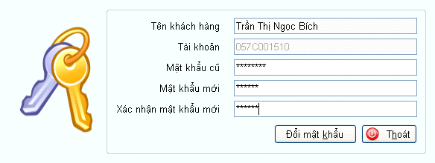

- Kích hoạt:
  - Bước 1: Chọn menu "Thông tin cá nhân"
  - Bước 2: Chọn "Đổi mật khẩu"
- Đổi mật khấu:
  - Bước 1: Nhập vào mật khẩu cũ trong ô nhập liệu “Mật khẩu cũ”.
  - Bước 2: Nhập vào mật khẩu mới trong ô nhập liệu “Mật khẩu mới”.
  - Bước 3: Nhập vào mật khẩu mới một lần nữa.
  - Bước 4: Chọn nút “Đổi mật khẩu” để đổi mật khẩu và bắt đầu sử dụng mật khẩu mới hoặc chọn nút “Thoát” để thoát, không thay đổi nữa.
- Giao dịch
    - Đặt lệnh
Chức năng này dùng để thực hiện việc mua bán chứng khoán. Người dùng nhập vào các thông tin cần thiết để thực hiện giao dịch trên màn hình. Sau khi chương trình kiểm tra, nếu lệnh không hợp lệ, hệ thống sẽ báo lỗi. Khi lệnh đã hợp lệ thì:
  - Nếu là lệnh bán: chứng khoán sẽ được lock một lượng bằng với số lượng CK trong lệnh bán
  - Nếu là lệnh mua: tiền trong tài khoản của khách hàng sẽ được lock một lượng bằng tổng giá trị đặt mua cộng với phí môi giới đối với lệnh mua đó

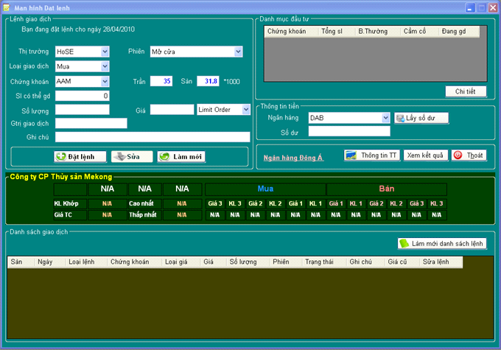

- Kích hoạt:
  - Bước 1: Chọn menu "Giao dịch".
  - Bước 2: Chọn "Đặt lệnh".
- Lấy thông tin số dư ứng với Ngân hàng:
  - Bước 1: Chọn ngân hàng muốn xem số dư.
  - Bước 2: Chọn nút “Lấy số dư”.
- Xem kết quá khớp lệnh:
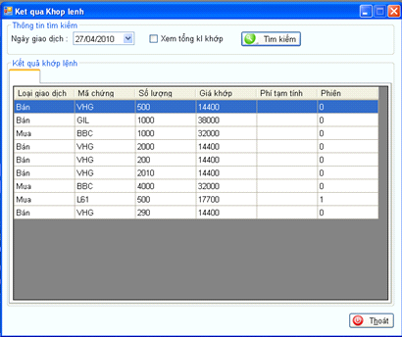

  - Bước 1 : Chọn nút “Xem kết quả” để hiển thị cửa sổ danh sách giao dịch khớp lệnh của từng ngày.
  - Bước 2 : Chọn ngày giao dịch cần xem.
  - Bước 3 : Check chọn “Xem tổng kl khớp”.
  - Bước 4 : Chọn nút “Tìm kiếm” .
  - Bước 5 : Chọn nút “Thoát” để quay về Màn hình đặt lệnh.
- Xem Chi tiết số dư:
  - Chọn nút “Chi tiết” để hiển thị cửa sổ Chi tiết số dư.
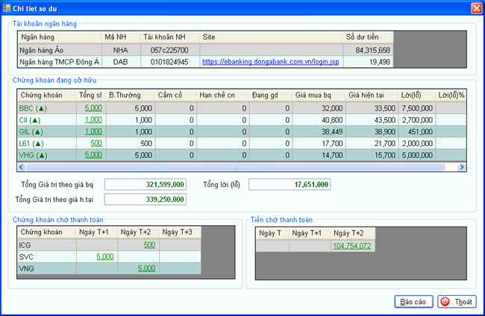

  - Nhấn vào link của cột “Site” để mở trang web login của Ngân hàng tương ứng



  - Nhấn vào link của cột “Tổng sl” trong vùng “Chứng khoán đang sở hữu” để xem thông tin chi tiết về 5 giao dịch gần nhất của chứng khoán tương ứng.

Thông tin này bao gồm: số lượng giao dịch, giá, loại giao dịch, ngày giao dịch.

  - Nhấn vào link của cột “Ngày T” trong vùng “Chứng khoán chờ thanh toán” để xem thông tin chi tiết về giao dịch của chứng khoán tương ứng.

Thông tin này bao gồm: số lượng giao dịch, giá, ngày giao dịch. Với T là T +1 hoặc T+2 hoặc T+3.
  - Nhấn vào link của cột “Ngày T” trong vùng “Tiền chờ thanh toán” để xem thông tin chi tiết về các giao dịch tương ứng.

Thông tin này bao gồm: mã chứng khoán, số lượng giao dịch, giá, ngày giao dịch. Với T là T +1 hoặc T+2 hoặc T+3.
  - Chọn nút “Báo cáo” để xuất báo cáo tình hình chi tiết số dư của khách hàng.
  - Nhấn nút “Thoát” để quay về Màn hình đặt lệnh.
- Xem Thông tin Thị trường về CK:
  - Chọn nút “Thông tin TT” để xem hình hình giá của CK được chọn
- Xem sự thay đổi trạng thái của lệnh:
  - Chọn nút “Làm mới danh sách lệnh” để xem trạng thái của các lệnh đã đặt
- Thoát:
  - Chọn "Thoát" để thoát khỏi Màn hình đặt lệnh

Thêm một lệnh:

- Mục tiêu: đặt lệnh Mua hoặc bán chứng khoán.
Sau khi đặt lệnh thành công, một dòng về thông tin chi tiết của lệnh vừa đặt được thêm vào trong danh sách lệnh.
Trước hết, bạn cần vào trong "màn hình Đặt lệnh":

  - Bước 1: Chọn sàn giao dịch trong danh sách “Thị trường”.
  - Bước 2: Chọn phiên giao dịch trong danh sach “Phiên”.
  - Bước 3: Chọn loại giao dịch là “Mua” hoặc “Bán”.
  - Bước 4: Chọn chứng khoán cần giao dịch.
  - Bước 5: Nhập số lượng giao dịch vào ô “Số lượng”.
  - Bước 6: Nhập giá vào ô “Giá”.
  - Bước 7: Chọn loại giá (Limit Order hoặc ATO hoặc ATC), nội dung của ô “Ghi chú” là tùy ý (rỗng hay khác rỗng đều được).
  - Bước 8: Bấm nút “Đặt lệnh” để lưu lệnh.
- Chú ý:
  - Sau khi thêm mới, lệnh sẽ ở đầu danh sách.
  - Hệ thống sẽ tự động kiểm tra tài khoản của khách hàng khi đặt lệnh, cũng như kiểm tra giá khách hàng đặt có nằm trong trần, sàn, đúng bước giá và khối lượng đặt có theo lô hoặc khách hàng có đủ chứng khoán (đối với lệnh bán) hoặc khách hàng có đủ tiền (đối với lệnh mua) hay không.

Sửa một lệnh:

- Mục tiêu: sửa thông tin của 1 lệnh chưa được chuyển qua sàn.
Sau khi lệnh này có hiệu lực, thông tin chi tiết của lệnh đã sửa trong danh sách sẽ được cập nhật lại.
Trước hết, bạn cần vào trong "màn hình Đặt lệnh":



  - Bước 1: Chọn lệnh cần sửa trong danh sách lệnh đã đặt
  - Bước 2: Bấm nút phải của con chuột
  - Bước 3: Chọn Sửa
  - Bước 4: Sửa thông tin cần sửa của lệnh
  - Bước 5: Nhấn nút “Sửa” để lưu lệnh
Lệnh sau khi sửa cũng thỏa các điều kiện mà một lệnh cần phải có và tuỳ thuộc vào sự chênh lệch giữa lệnh sửa và lệnh liên quan, hệ thống sẽ tự động điều chỉnh lại tiền và chứng khoán của khách hàng sao cho phù hợp.
- Chú ý:
  - Trạng thái của lệnh cần sửa là CHƯA CHUYỂN QUA SÀN.

Xóa một lệnh:

- Mục tiêu: xóa 1 lệnh đã đặt trước đó. .
Sau khi lệnh này có hiệu lực, tài khoản của khách hàng sẽ được cập nhật lại.
Trước hết, bạn cần vào trong "màn hình Đặt lệnh":
  - Bước 1: Chọn lệnh cần xoá trong danh sách lệnh đã đặt
  - Bước 2: Bấm nút phải của con chuột
  - Bước 3: Chọn Xoá
- Chú ý:
  - Trạng thái của lệnh cần xóa là CHƯA CHUYỂN QUA SÀN.

Hủy một lệnh:

- Mục tiêu: hủy 1 lệnh đã đặt trước đó.
Sau khi lệnh này có hiệu lực, tài khoản của khách hàng sẽ được cập nhật lại
Trước hết, bạn cần vào trong "màn hình Đặt lệnh":



  - Bước 1: Chọn lệnh cần hủy
  - Bước 2: Nhấn nút phải của con chuột
  - Bước 3: Chọn nút “Đặt lệnh”
- Chú ý:
  - Trạng thái của lệnh cần hủy là ĐÃ CHUYỂN QUA SÀN và CHƯA KHỚP hoặc KHỚP MỘT PHẦN
Hệ thống sẽ tự động điều chỉnh lại tiền và chứng khoán của khách hàng.

Sửa giá một lệnh đã đặt:

- Mục tiêu: Khi người dùng muốn sửa giá của lệnh Mua/Bán đã đặt trước đó.
Sau khi lệnh này có hiệu lực, thông tin chi tiết của lệnh đã sửa trong danh sách sẽ được cập nhật lại.
Trước hết, bạn cần vào trong "màn hình Đặt lệnh":
  - Bước 1: Chọn lệnh cần sửa.
  - Bước 2: Bấm nút phải của con chuột.
  - Bước 3: Chọn Sửa.
- Chú ý:
  - Chỉ cho phép sửa giá các lệnh thuộc sàn HNX.
  - Trạng thái của lệnh cần hủy là ĐÃ CHUYỂN QUA SÀN.
    - Ứng trước tiền bán chứng khoán tại Ngân hàng Đông Á

- Mục tiêu: ứng trước tiền bán Chứng khoán
Chỉ cho phép ứng tiền đối với những người dùng thỏa các điều kiện sau
  - Người dùng có tài khoản tại Ngân hàng Đông Á
  - Tiền sẽ về tài khoản tại Ngân hàng Đông Á
  - Giao dịch bán chứng khoán là ĐÃ KHỚP
  - Trị giá giao dịch bán chứng khoán > 5.000.000
  - Tiền bán chứng khoán chưa về tài khoản.


- Kích hoạt:
  - Bước 1: Chọn menu "Giao dịch".
  - Bước 2: Chọn "Ứng trước".
- Ứng tiền:
  - Bước 1: Click chọn chữ “Ứng tiền” trên 1 giao dịch bán Chứng khoán.
  - Bước 2: Nhập số tiền cần ứng vào ô “Số tiền cần ứng”.
  - Bước 3: Nhấn nút “Thực hiện”.
  - Bước 4: Tiếp tục xác nhận hợp đồng ứng tiền trên trang web của Ngân hàng Đông Á để hoàn tất thủ tục.
- Xóa thông tin ứng tiền:
  - Nhấn nút “Xóa trắng”.
- Làm mới danh sách giao dịch khớp:
  - Nhấn nút “Làm mới danh sách”.
- Thoát:
  - Nhấn nút “Thoát” để thoát khỏi chức năng ứng trước.
- Báo cáo
    - Thông báo kết quả giao dịch chứng khoán
- Mục tiêu: Xuất báo cáo về các giao dịch Mua/Bán chứng khoán đã được thực hiện trong 1 ngày cụ thể.
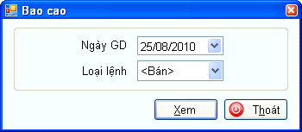

- Kích hoạt:
  - Bước 1: Chọn menu "Báo cáo".
  - Bước 2: Chọn "Thông báo kết quả giao dịch chứng khoán".
- Xem báo cáo:
  - Bước 1: Chọn 1 ngày giao dịch muốn xem.
  - Bước 2: Chọn loại giao dịch Mua/Bán.
  - Bước 3: Chọn nút “Xem”.
- Thoát:
  - Nhấn nút “Thoát” để thoát khỏi chức năng xuất báo cáo.
    - Sổ theo dõi tiền gửi thanh toán bù trừ
- Mục tiêu: Xuất báo cáo về lịch sử giao dịch Mua/Bán chứng khoán có kèm phí trong 1 khoảng thời gian.

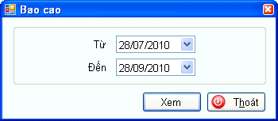

- Kích hoạt:
  - Bước 1: Chọn menu "Báo cáo".
  - Bước 2: Chọn "Sổ theo dõi tiền gửi thanh toán bù trừ".
- Xem báo cáo:
  - Bước 1: Chọn 1 ngày bắt đầu muốn xem.
  - Bước 2: Chọn 1 ngày kết thúc muốn xem.
  - Bước 3: Chọn nút “Xem”.
- Thoát:
  - Nhấn nút “Thoát” để thoát khỏi chức năng xuất báo cáo.
    - Sổ lệnh giao dịch
- Mục tiêu: Xuất sổ lệnh của tài khoản hiện hành trên 1 hay nhiều sàn giao dịch trong 1 ngày cụ thể.

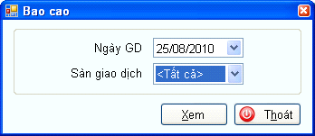

- Kích hoạt:
  - Bước 1: Chọn menu "Báo cáo".
  - Bước 2: Chọn "Sổ lệnh giao dịch".
- Xem báo cáo:
  - Bước 1: Chọn ngày giao dịch muốn xem.
  - Bước 2: Chọn sàn giao dịch(HoSE/HaSTC/Tất cả) muốn xem.
  - Bước 3: Chọn nút “Xem”.
- Thoát:
  - Nhấn nút “Thoát” để thoát khỏi chức năng xuất báo cáo.
    - Báo cáo giao dịch theo chứng khoán (chưa phí giao dịch)
- Mục tiêu: Đối với những nhà đầu tư có mở tài khoản tiền tại EPS, báo cáo này giúp sao kê lịch sử các giao dịch tiền đã được thực hiện trong 1 khoảng thời gian cụ thể.

- Kích hoạt:
  - Bước 1: Chọn menu "Báo cáo".
  - Bước 2: Chọn "Báo cáo giao dịch theo chứng khoán (chưa tính phí giao dịch)".
- Xem báo cáo:
  - Bước 1: Chọn ngày giao dịch muốn xem.
  - Bước 2: Chọn sàn giao dịch(HoSE/HaSTC/Tất cả) muốn xem.
  - Bước 3: Chọn nút “Xem”.
- Thoát:
  - Nhấn nút “Thoát” để thoát khỏi chức năng xuất báo cáo.
    - Báo cáo chi tiết giao dịch tiền
- Mục tiêu: Xuất báo cáo về lịch sử giao dịch Mua/Bán chứng khoán có kèm phí trong 1 khoảng thời gian.

- Kích hoạt:
  - Bước 1: Chọn menu "Báo cáo".
  - Bước 2: Chọn "Báo cáo chi tiết giao dịch tiền".
- Xem báo cáo:
  - Bước 1: Chọn 1 ngày bắt đầu muốn xem.
  - Bước 2: Chọn 1 ngày kết thúc muốn xem.
  - Bước 3: Chọn nút “Xem”.
- Thoát:
  - Nhấn nút “Thoát” để thoát khỏi chức năng xuất báo cáo.
- Dịch vụ
    - Cảnh báo chứng khoán
Dùng để đặt cảnh báo cho những mã chứng khoán mà người dùng đang nắm giữ:
  - Lời kỳ vọng: là mức tăng mà giá hiện tại của Chứng khoán cần theo dõi đã đạt được (tính theo tỷ lệ %).
  - Lỗ dự báo: là mức giảm mà giá hiện tại của Chứng khoán cần theo dõi đã giảm đi (tính theo tỷ lệ %).



- Kích hoạt:
  - Bước 1: Chọn menu “Dịch vụ”.
  - Bước 2: Chọn “Cảnh báo CK”.
- Đặt mức độ kỳ vọng:
  - Bước 1: Click chọn 1 mã CK cần theo dõi trong ô danh sách mã CK.
  - Bước 2: Nhập mức lời kỳ vọng (theo tỷ lệ %), để 0 nếu không muốn nhận cảnh báo về mức lời .
  - Bước 3: Nhập mức lỗ dự báo (theo tỷ lệ %), để 0 nếu không muốn nhận cảnh báo về mức lỗ.
  - Bước 4: Chọn nút “Lưu”.
- Khởi tạo lại giá trị cho các ô nhập liệu:
  - Chọn nút “Xóa trắng” để bắt đầu tạo lại 1 cảnh báo
- Làm mới danh sách cảnh báo:
  - Chọn nút “Làm mới danh sách cảnh báo” để cập nhật lại danh sách chứng khoán muốn nhận cảnh báo
- Thoát:
  - Nhấn nút “Thoát” để thoát khỏi chức năng “Cảnh báo chứng khoán
    - Đăng ký dịch vụ gởi tin nhắn SMS
Được sử dụng khi người dùng muốn đăng ký nhận các cảnh báo cho các chứng khoán đang cần theo dõi. Người dùng được phép chọn lựa các gói dịch vụ để nhận cảnh báo dưới hình thức tin nhắn SMS
Có 2 gói dịch vụ nhận cảnh báo ứng với 2 giá tiền khác nhau:
  - NCB1 : phí nhận cảnh báo là 19.900 đồng/tháng ứng với 30 tin nhắn
  - NCB2 : phí nhận cảnh báo là 39.900 đồng/tháng ứng với 50 tin nhắn
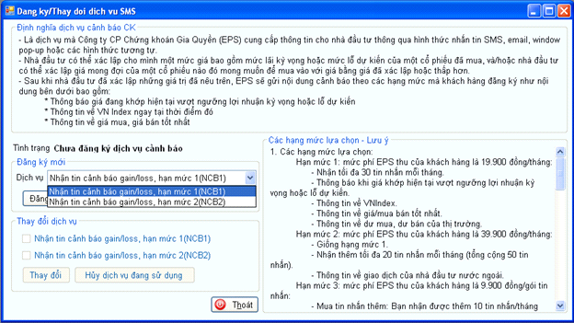

- Kích hoạt:
  - Bước 1: Chọn menu "Dịch vụ".
  - Bước 2: Chọn "Dịch vụ SMS".
- Đăng ký mới:
  - Bước 1: Chọn "Lọai dịch vụ".
  - Bước 2: Chọn nút “Đang ký” để sử dụng dịch vụ.
- Thoát:
  - Nhấn nút “Thoát” để thoát khỏi chức năng "Dịch vụ SMS".
    - Thay đổi dịch vụ SMS
Chức năng này được thực hiện trong trường hợp người dùng muốn đổi gói dịch vụ nhận tin nhắn SMS đang sử dụng.
Có thêm gói dịch vụ cho chức năng thay đổi này:
  - MTN : phí mua thêm tin nhắn là 9.900 đồng/gói nhận cảnh cáo ứng với 10 tin nhắn.
Chú ý: Chức năng này chỉ có hiệu lực sau khi đã đăng ký 1 gói dịch vụ (NCB1/NCB2)


- Kích hoạt:
  - Bước 1: Chọn menu "Dịch vụ".
  - Bước 2: Chọn "Dịch vụ SMS".
- Mua thêm tin nhắn:
  - Bước 1: Chọn gói mua thêm tin nhắn SMS (MTN).
Chú ý: Khi 1 dịch vụ đang còn hiệu lực, người dùng chỉ có thể mua thêm tin nhắn (dịch vụ MTN).
  - Bước 2: Chọn nút “Đăng ký”.
- Hủy dịch vụ đang sử dụng:
  - Bước 1: Chọn nút “Hủy dịch vụ đang sử dụng”.
Chú ý: Sau khi hủy dịch vụ đang còn hiệu lực, số tiền dư của gói hiện tại sẽ bị bỏ qua.
- Đổi dịch vụ đang sử dụng:
  - Bước 1: Chọn check nhận tin cảnh báo của gói dịch vụ còn lại.
  - Bước 2: Chọn xác nhận 1 lần nữa.
Chú ý: Sau khi hủy dịch vụ đang còn hiệu lực, số tiền dư của gói hiện tại sẽ bị bỏ qua.
- Thoát:
  - Nhấn nút “Thoát” để thoát khỏi chức năng "Dịch vụ SMS".

